Приложение №2
к приказу Управления образования
Окружной администрации города Якутска
от__11.11___2021 года
№_____01-10/925____

Целевая модель наставничества
в общеобразовательных учреждениях города Якутска.

АКТУАЛЬНОСТЬ:
Многие реформы не привели к ожидаемым улучшениям потому, что не оказали достаточного внимания учителю (педагогу). Качество системы образования не может быть выше качества работающих в ней учителей (педагогов).
В 2018 году утвержден национальный проект «Образование». Одна из ведущих ролей в его реализации, включая федеральные проекты «Современная школа», «Успех каждого ребенка», «Учитель будущего», «Социальные лифты для каждого», «Молодые профессионалы», отведена целевой модели наставничества. Она утверждена распоряжением Министерства просвещения Российской Федерации от 25.12.2019 г. № Р-145. 23.01.2020 года Министерство просвещения РФ опубликовало Письмо № МР – 42/02 о внедрении целевой модели наставничества в образовательных организациях Российской Федерации.
К 2024 году не менее 70% обучающихся и педагогических работников общеобразовательных организаций должны быть вовлечены в различные формы наставничества и сопровождения (целевой показатель Федерального проекта «Современная школа»)
Глава Министерства просвещения России Сергей Кравцов анонсировал появление в российских школах «учителей-наставников» и «учителей-методистов».
Для всего педагогического сообщества важна сформированная мотивация и усилия в преодолении собственных профессиональных барьеров и затруднений, уход от устоявшихся стереотипов педагогической деятельности, овладение эффективными технологиями и способами профессиональной самореализации и самоактуализации, приобретение способностей к само- и взаимообучению, самоорганизации и саморазвитию. Это поможет не только поднять их профессиональный уровень, но и повысить рейтинг образования в обществе.

Внедрение программ наставничества в образовательные организации России обеспечит системность и преемственность наставнических отношений.

Наставничество – образовательный процесс на рабочем месте!

Нормативно-правовые основания:

- Федеральный закон от 29.12.2012 № 273-ФЗ «Об образовании в Российской Федерации» (с изм. и доп. от 24.04.2020 № 147-ФЗ).
- Указ Президента РФ от 02.03.2018 № 94 «Об учреждении знака отличия „За наставничество“».
- Указ Президента РФ от 07.05.2018 № 204 «О национальных целях и стратегических задачах развития Российской Федерации на период до 2024 года».
- Паспорт национального проекта «Образование» (утв. президиумом Совета при Президенте РФ по стратегическому развитию и национальным проектам, протокол от 24.12.2018 № 16).
- Паспорт федерального проекта «Современная школа» (утв. президиумом Совета при Президенте РФ по стратегическому развитию и национальным проектам, протокол от 24.12.2018 № 16).
- Методология (целевой модели) наставничества обучающихся для организаций, осуществляющих образовательную деятельность по общеобразовательным, дополнительным общеобразовательным и программам среднего профессионального образования, в том числе с применением лучших практик обмена опытом между обучающимися (утверждена распоряжением Министерства просвещения Российской Федерации от 25.12.2019 № Р-145).
- Методические рекомендации по внедрению методологии (целевой модели) наставничества обучающихся для организаций, осуществляющих образовательную деятельность по общеобразовательным, дополнительным общеобразовательным и программам среднего профессионального образования, в том числе с применением лучших практик обмена опытом между обучающимися (приложение к распоряжению Министерства просвещения Российской Федерации от 25 декабря 2019 г. № Р-145).
- Положение о наставничестве в образовательном пространстве города Якутска.
- Рекомендации Сентябрьского совещания работников образования г.Якутска «Актуальные вопросы достижения стратегической цели повышения качества образования» 2021г.

ЦЕЛИ:

Стратегическая цель: | Тактическая цель:
- развитие кадрового потенциала системы столичного образования для решения перспективных задач Республики Саха (Якутия);  - вовлечение работников образования в активную деятельность по саморазвитию, формированию новых навыков и компетенций самостоятельно;  - поддержка и сопровождение лидерских проектов;  - становление системы разнообразных «социальных лифтов» ―  - достижение нового качества образования, повышения уровня карьерного, профессионального и социального развития педагогов. | - построение эффективной системы поддержки, закрепления в образовательных организациях педагогов-молодых специалистов (руководителей);  - повышение профессионального потенциала педагогического (управленческого) состава;  - формирование внутри образовательной организации комфортной профессиональной среды, стимулирующей достижение актуальных педагогических (управленческих) задач на высоком уровне, адекватном современным требованиям.

ЗАДАЧИ:
- Повышение показателей системы образования столицы в образовательной, социокультурной, духовно-нравственной сферах.
- Разработка и внедрение организационного, научно-методического обеспечения муниципальной системы становления наставнической деятельности для ускорения процесса становления педагога (руководителя) в способности самостоятельно и качественно выполнять профессиональные задачи.
- Создание банка учебно-методических и технологических материалов для поддержки наставнической деятельности.
- Разработка пакета примерных моделей нормативных актов и планирующих документов для образовательных организаций города.
- Взращивание педагогов и школ-менторов, создание муниципальной Лиги школьных методических объединений-менторов.
- Запуск методического семинара и электронной площадки «Школа наставничества»

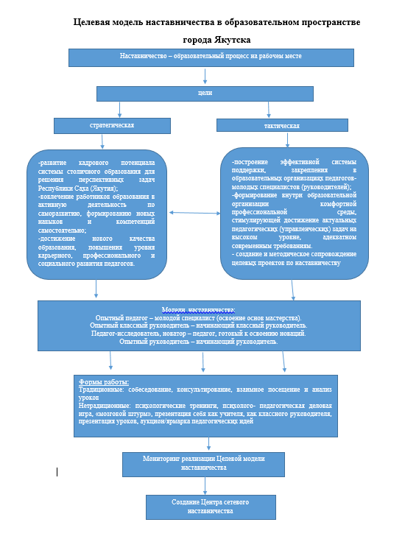

ДОРОЖНАЯ КАРТА
реализации Модели наставничества
в общеобразовательных учреждениях

N | Содержание деятельности/разделы | Сроки | Исполнители | Ожидаемые результаты
1. | Подготовка условий для запуска Модели наставничества
1.1. | Выявление первоначального уровня профессионализма педагогов школы:  - анализ документов;  - анкетирование;  - собеседование;  - наблюдение в процессе педагогической деятельности | Сентябрь 2021 | Заместители директора школы | - Диагностические основания для построения форматов наставничества и определения его содержания.  - Мониторинг по выявлению профессионального уровня педагогов.  - Разработка программ наставничества и внесение коррективов в ранее разработанные программы наставничества.
1.2. | Назначение ответственного по школе за реализацию Модели наставничества | Октябрь 2021 | Директор школы | Приказ по школе
1.3. | Определение форматов наставничества:  - Опытный педагог – молодой специалист (освоение основ мастерства).  - Опытный классный руководитель – начинающий классный руководитель.  - Педагог-исследователь, новатор – педагог, готовый к освоению новаций.  - Опытный руководитель – начинающий руководитель.  - Педагог-лидер – вновь принятый в коллектив педагог. | Сентябрь 2021 | Ответственный по школе | Программа, приказ
1.4. | Разработка рекомендаций по организации наставничества в МОБУ | Октябрь-ноябрь 2021 | Заместители директора, методисты | Издание сборника рекомендаций
1.5. | Создание интернет-сообщества Наставников | Октябрь 2021 | Ответственный по школе | Обеспечение доступности к сетевому пространству
1.6. | Открытие электронной площадки «Школа наставничества» | Октябрь 2021 | ОРО Управления образования | Электронная площадка по сопровождению реализации Модели наставничества
2. | Формирование Базы наставляемых
2.1. | Формирование Базы наставляемых в школах:  - Опытный педагог – молодой специалист (освоение основ мастерства).  - Опытный классный руководитель – начинающий классный руководитель.  - Педагог-исследователь, новатор – педагог, готовый к освоению новаций.  - Опытный руководитель – начинающий руководитель. | Октябрь 2021 | Ответственный по школе | Уточненная база наставляемых по категориям
3. | Формирование Базы Наставников
3.1. | Формирование Базы наставников в общеобразовательных организациях | Октябрь 2021 | Ответственные по школе | Команда наставников по направлениям
4. | Отбор и обучение Наставников
4.1. | Организация отбора и обучения наставников:  - Установочное совещание по организационным моментам для модераторов;  - Семинары-практикумы;  - Круглые столы;  - Форум наставников | В течение года | Ответственные по школам, ОРО УО | Увеличение доли педагогов-профессионалов
5. | Создание наставнических пар (групп)
5.1. | Формирование наставнических пар (групп)  - Защита программ деятельности наставнических пар (групп);  - Отбор лучших программ деятельности наставнических пар (групп) | Ноябрь 2021,  март 2022 | Ответственные по школам | Посвящение наставнических пар;  Выявление лучшего опыта Наставников
6. | Разработка нормативной и регламентирующей документации
6.1. | Разработка, согласование и утверждение «Положения о наставничестве» | Сентябрь 2021 | Директор школы | Внесение в перечень нормативных локальных актов, выставление на сайт
6.2. | Разработка нормативной и регламентирующей документации  - Создание творческой группы по разработке документации  - Экспертиза документации | Октябрь 2021 –  май 2022 | Ответственные по школе | Издание сборника нормативных документов
7. | Организация работы наставнических пар (групп)
7.1. | Работа наставнических пар (групп) | В течение года | Ответственные по школе, наставники | Взаимодействие в наставнических группах, накопление опыта деятельности наставнических групп
7.2. | Промежуточный анализ деятельности наставнических пар (групп) | Январь 2022 | Ответственные по школе | Выявление состояния реализации модели наставничества
7.3. | Внесение корректив в программы наставничества (при необходимости) | В течение года | Ответственные по школе, наставники | Корректировка программ, определение эффективных технологий и методик взаимодействия

8. | Мониторинг. Завершение деятельности наставнических пар (групп)
8.1. | Мониторинг.  - Завершение деятельности наставнических пар (групп).  - Педагогическая ярмарка идей и проектов по Наставничеству. | Май 2022 | Ответственные по школе | Выявление эффективности деятельности наставничества, определение опыта и проблем
9. | Разработка механизмов стимулирования наставнической деятельности
9.1. | Разработка механизмов стимулирования наставнической деятельности:  - ВТК по созданию механизма стимулирования (поощрения, награждение, надбавка в размере ----% к заработной плате по учреждению; дополнительные баллы при премировании; дополнительные баллы при аттестации на категорию) | По мере реализации | Руководители школ, учредители | Повышение престижа и статуса наставника
10. | Формирование долгосрочной Базы Наставников
10.1. | Формирование Базы эффективных наставников на последующий период | В течение года | Сетевое объединение по наставничеству | Центр наставничества

